**Projet Mohs**

**Fait par Kayla Maheu date : 2020-10-02 MSI2**

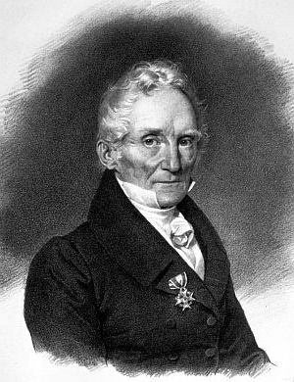

**Nom au complet : Friedrich Mohs**

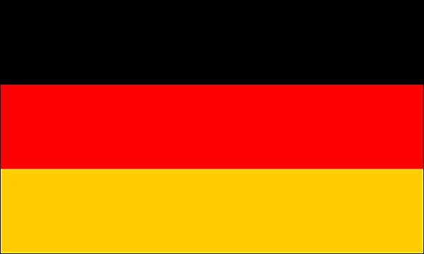

**Nationalité : Allemand**

**Période de temps : 1773-1839**

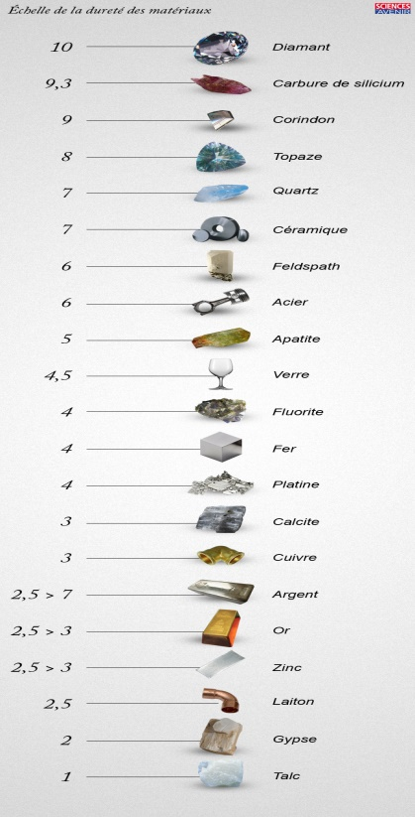

**Découverte : Échelle de dureté**